Projektbegleitender  
Bericht

„Entwicklung des Spiels Brick Breaker in Java“

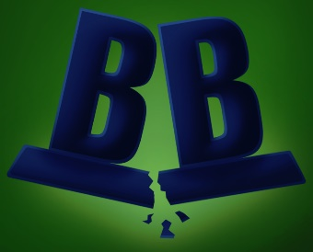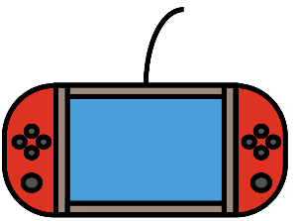

Auftragnehmer: Gauger Games Studios GmbH

Vogelsang 33d

01067 Dresden

Tel.-Nr.: 0351-32277691

E-Mail: info@gaugergames.de

Ansprechpartnerin: Felizitas Ebermann

Auftraggeber: FairBrant Gaming GmbH

Hochschulstraße 66

01069 Dresden

Geschäftsführerin: Sabrina Brant

15. Juni 2022

Inhalt

1 Einleitung 3

2 Machbarkeitsstudie 4

3 Anforderungsdefinition 5

4 Analyse und Entwurf 6

5 Implementierung 7

6 Testung 9

7 Dokumentation 10

8 Design 11

9 Abnahme 12

10 Sonstige Gruppenarbeit 12

11 Schlussfolgerung 13

12 Endnoten 14

# 1 Einleitung

Für das Unternehmen FairBrant Gaming GmbH soll das Spiel “Brick Breaker” in Java entwickelt werden, welches dann zum Kauf bereitgestellt werden soll. In diesem Dokument wird der projektbegleitende Bericht aufgeschlüsselt nach den einzelnen Personen festgehalten.

Es erfolgt ein Vergleich mit der zu Beginn des Projektes entworfenen Kalkulation. Hierbei werden die Arbeitsschritte ab Überholen des ursprünglich geplanten Aufwandes, zwecks Übersichtlichkeit, entsprechend hervorgehoben und markiert.

Diese Version stellt am 15.06.2022 die aktuelle dar.

# 2 Machbarkeitsstudie

|  |  |  |
| --- | --- | --- |
| Name | Stunden | Details |
| Ebermann | 6 | 01.12.2021 Anlegen eines gemeinsamen Projektkalenders  07.12.2021 Anlegen der Google-Docs-Dokumente (Lastenheft, Firmenporträt, Ausschreibung), damit jeder Einsicht hat |

# 3 Anforderungsdefinition

|  |  |  |
| --- | --- | --- |
| Name | Stunden | Details |
| Ebermann | 33    +2 | 09.01.2022 Anlegen der Google-Docs-Dokumente (Pflichtenheft, Kalkulation sowie Firmenporträt des Auftragnehmers) zum gemeinsamen Erarbeiten  10.01.2022 Beginn der Kalkulation  12.01.2022 Fertigstellung des Firmenportraits  20.01.2022 Überarbeitung des Pflichtenheftes, der Kalkulation sowie des Angebotes  26.01.2022 Überarbeitung des Pflichtenheftes  16.03.2022 Überarbeitung des Pflichtenheftes  04.04.2022 Überarbeitung des Pflichtenheftes  04.05.2022 Überarbeitung des Pflichtenheftes  18.05.2022 Überarbeitung des Pflichtenheftes  29.05.2022 Überarbeitung des Pflichtenheftes  03.06.2022 Überarbeitung des Pflichtenheftes |
| Hürrig | 5 | - |
| Gauger | 5 | - |
| Beyer | 5 | - |
| Vinnemeier | 5 | - |
| *Alle* | -    +2 | 09.01.2022 Teambesprechung (2 Stunden): Aufgabenteilung  13.01.2022 Teambesprechung (3 Stunden): Firmenportrait sowie Einigung das Spiel doch in Deutsch und nicht Englisch anzubieten  03.06.2022 Erneute Teambesprechung zur Einschätzung des zusätzlichen Aufwandes |

# 4 Analyse und Entwurf

|  |  |  |
| --- | --- | --- |
| Name | Stunden | Details |
| Ebermann | 3 | 18.01.2022 Entwurf des Zustandsdiagramms  01.02.2022 Weiterentwicklung des Zustandsdiagrammes  10.04.2022 Fertigstellung des Diagrammes |
| Hürrig | 3 | 18.01.2022 Entwurf des Zustandsdiagramms  01.02.2022 Weiterentwicklung des Zustandsdiagrammes  28.03.2022 Entwurf des Klassendiagramms  10.04.2022 Fertigstellung des Zustandsdiagrammes |
| Gauger | 7    +3 | 15.01.2022 Beginn des Anwendungsfall- sowie Aktivitätsdiagramms  01.02.2022 Weiterentwicklung des Anwendungsfalldiagrammes  09.02.2022 Weiterentwicklung des Aktivitätsdiagrammes  28.03.2022 Entwurf des Klassendiagramms  04.04.2022 Weiterentwicklung des Klassendiagramms  04.05.2022 Fertigstellung des Klassendiagramms  02.06.2022 Überarbeitung des Klassendiagrammes |
| Beyer | 7  +3 | 15.01.2022 Beginn des Anwendungsfall- sowie Aktivitätsdiagramms  18.03.2022 Fertigstellung der beiden Diagramme  02.06.2022 Überarbeitung der Diagramme |

# 5 Implementierung

|  |  |  |
| --- | --- | --- |
| Name | Stunden | Details |
| Ebermann | 35 | 04.03.2022 Beginn des Vergleichs der Obfuscator sowie des Kollaborationstools  09.03.2022 Fertigstellung des Vergleichs der Obfuscator sowie des Kollaborationstools  11.03.2022 Vergleich der Prototypingtools |
| Hürrig | 87          +10 | 05.02.2022 Implementierung des Game-Loops  19.02.2022 Implementierung der Player-Klasse  25.02.2022 Implementierung des Key-Inputs  28.02.2022 Implementierung der Ball-Klasse  07.03.2022 Beginn des Vergleichs der IDE/des Editors sowie der Codeconventions  13.03.2022 Fertigstellung des Vergleichs der IDE/des Editors sowie der Codeconventions  16.03.2022 Entwicklung des Map-Generators  25.03.2022 Implementierung der Kollisionslogik  04.04.2022 Implementierung der Buffered-Image-Loaded-Klasse  12.04.2022 Implementierung der Menü-Klasse  03.05.2022 Implementierung verschiedener Level und der Levelauswahl  02.06.2022 Implementierung des About-Buttons:  Hinzufügen des neu designten Hauptmenüs Hinzufügen des Mausklick-Events  Öffnen der PDF-Datei des Auftraggeber-Firmenporträts  08.06.2022 Erstellung eines Testfalls für den About-Button  12.06.2022 Verschlüsselung des Codes mittels yGuard |
| Gauger | 83 | 05.02.2022 Implementierung des Game-Loops  19.02.2022 Implementierung der Player-Klasse  28.02.2022 Implementierung der Ball-Klasse  07.03.2022 Beginn des Vergleichs der Versionierungstools sowie des Buildtools  12.03.2022 Fertigstellung des Vergleichs der Versionierungstools sowie des Buildtools  16.03.2022 Entwicklung des Map-Generators  25.03.2022 Implementierung der Kollisionslogik  04.04.2022 Implementierung der Buffered-Image-Loaded-Klasse  12.04.2022 Implementierung der Menü-Klasse  03.05.2022 Implementierung verschiedener Level und der Levelauswahl  21.04.2022 Implementierung des Mouse-Inputs |
| Vinnemeier | 45 | 01.03.2022 Beginn des Vergleichs der UML-Tools sowie des Dokumentationstools  12.03.2022 Prototyping-Start in Figma  14.03.2022 Rücksprache mit D. Hürrig und J. Gauger  20.03.2022 Fertigstellung des Vergleichs der UML-Tools sowie des Dokumentationstools  06.04.2022 Vergleich der Test-Automatisierungs-Tools  01.05.2022 Fertigstellung des Prototypen in Figma |

# 6 Testung

|  |  |  |
| --- | --- | --- |
| Name | Stunden | Details |
| Ebermann | 10 | - |
| Hürrig | 25 | 28.02.2022 Erster Funktionstest und Behebung der Bugs  05.03.2022 Funktionstest mit Verbesserungen in Player- und Ballklasse  01.04.2022 Funktionstest mit Fokus auf Playerklasse  07.05.2022 Beginn der finalen Testphase |
| Gauger | 22 | 28.02.2022 Erster Funktionstest und Behebung der Bugs  05.03.2022 Funktionstest mit Verbesserungen in Player- und Ballklasse  07.05.2022 Beginn der finalen Testphase |
| Beyer | 11 | - |
| Vinnemeier | 15 | 17.03.2022 Funktionstest |
| *Alle* | +3 | 13.03.2022 Funktionstest sowie Teambesprechung (2 Stunden): Auswertung des Programmtestes  15.04.2022 Funktionstest mit Menü sowie Teambesprechung (2 Stunden): Auswertung des Programmtestes  20.05.2022 Finaler Funktionstest  15.06.2022 Finaler Funktionstest |

# 7 Dokumentation

|  |  |  |
| --- | --- | --- |
| Name | Stunden | Details |
| Ebermann | 8 | 05.02.2022 Beginn der Entwicklerdokumentation |
| Hürrig | 8 | 05.02.2022 Beginn der Entwicklerdokumentation |
| Beyer | 13 | 21.04.2022 Weiterentwicklung der Entwicklerdokumentation gemeinsam mit D. Hürrig |
| Vinnemeier | 47  +2 | 01.02.2022 Entwurf einer Anwenderdokumentation  04.02.2022 Fertigstellung der Anwenderdokumentation  Ab 14.04.2022 Erstellen der Administratorendokumentation  22.05.2022 Fortführen der Administratorendokumentation  31.05.2022 Überarbeitung der Anwenderdokumentation mit Hinzufügen der About-Button-Funktion |

# 8 Design

|  |  |  |
| --- | --- | --- |
| Name | Stunden | Details |
| Ebermann | 8 | 14.04.2022 Entscheidung die in den Toneinstellungen ursprünglich vorgesehene Leiste durch Buttons zu ersetzen und weitere Besprechung mit C. Beyer |
| Hürrig | 6 | - |
| Gauger | 6 | - |
| Beyer | 71      +3 | 07.12.2021 Erstes Logo entwickelt *(Gauger Games Studios)[1]*  09.01.2022 Weitere Logoentwicklung AN[2]  11.01.2022 Logoüberarbeitung[3]  15.01.2022 Erste Skizzen zum Spiel[4]  20.01.2022 Logoentwicklung des Spiels[5] und Bearbeitung des Auftragnehmer-Logos[6]  15.03.2022 Entscheidung den Punkt „Grafik“ aus dem Menü weg zu lassen  12.04.2022 Design des Levelauswahlfensters  16.04.2022 Fertigstellung des Levelauswahlfensters[7]  18.04.2022 Design des Gewinn- und Verloren-Fensters[8]  31.05.2022 Design eines About-Buttons |
| Vinnemeier | 5 | - |
| *Alle* |  | 06.12.2021 Besprechung des groben Logoplans/der Vorstellungen  10.01.2022 Besprechung des Logofortschrittes |

# 9 Abnahme

|  |  |  |
| --- | --- | --- |
| Name | Stunden | Details |
| Ebermann | 8 | Die Übergabe findet planweise am 01.06.2022 statt. |
| Gauger | 8 | Die Übergabe findet planweise am 01.06.2022 statt. |

# 10 Sonstige Gruppenarbeit

|  |  |
| --- | --- |
| Name | Details |
| Ebermann | - |
| Hürrig | - |
| Gauger | 12.12.2021 Erstellung des Auftraggeber Firmenportraits |
| Beyer | 12.12.2021 Erstellung des Ausschreibungstextes |
| Vinnemeier | 22.11.2021 Erste Ideen (Tictactoe, Schere-Stein-Papier, Wizard, Spock)  12.12.2021 Erstellung des Lastenheftes |
| *Alle* | 22.11.2021 Gruppenfindung und erste Ideen  07.12.2021 Themenfindung: Entwicklung eines Brickbreaker-Spiels  07.-14.12.2021 Inspirationsfindung bzgl. Firmenporträt und Unternehmenssteckbrief  14.12.2021 Teambesprechung (2 Stunden): Gemeinsame Überarbeitung des Lastenheftes, der Ausschreibung sowie des Firmenportraits  15.12.2021 Teambesprechung (1 Stunde): Fortschrittsaustausch  17.12.2021 Finale Dokumentenbesprechung sowie **Abgabe des Lastenheftes, des Firmenportraits und der Ausschreibung**  26.01.2022 **Abgabe des Pflichtenheftes, des Firmenportraits (AN), des Angebotstextes sowie der Kalkulation**  08.04.2022 **Abgabe des tabellarischen Toolvergleiches**  20.05.2022 **Abgabe des Repositorys, der Diagramme, des Prototyps der Benutzeroberfläche, des Quellcodes sowie der Dokumentation** |

# 11 Schlussfolgerung

Die Gauger Games Studios GmbH hat bei der zu Beginn angefertigten Kalkulation präzise abgeschätzt und es wurde den Erwartungen entsprechend gearbeitet.

Durch unvorhersehbare zusätzliche Anforderungen nach Gesprächen mit dem Auftraggeber FairBrant Gaming GmbH wurde die Kalkulation etwas übertroffen und es musste mehr Arbeitsaufwand als ursprünglich erwartet betrieben werden. Ausschlaggebend hierfür war der Wunsch eines zusätzlichen Features in Form eines About-Buttons.

Somit wurden insgesamt 48 Arbeitsstunden mehr benötigt welche sich größtenteils auf die Implementierung und das Design beziehen:

Ebermann: +7h|666,75€   
Hürrig: +15h|976,20€  
Gauger: +8h|504,64€  
Beyer: +11h|641,85€  
Vinnemeier: +7h|140,84€

Somit ergeben sich zusätzliche Personalkosten i.H.v. 2930,28€.

Nach Einbezug der zusätzlich anfallenden Betriebskostenpauschale sowie des erhöhten Gewinnzuschlages i.H.v. insgesamt +1.530,60€ ergibt sich ein Preisaufschlag von insgesamt **4460,88€**, aus welchem ein Finalwert von **59.459,88€** resultiert.

Der zu Beginn des Projekte kalkulierte Finalwert betrug 54.999,00€.

# 12 Endnoten

1. 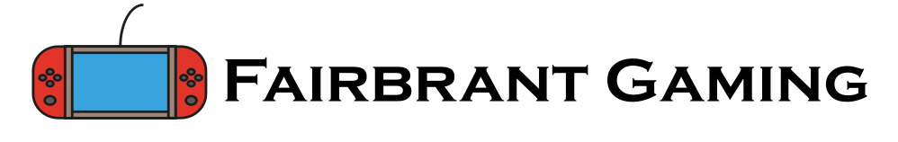

   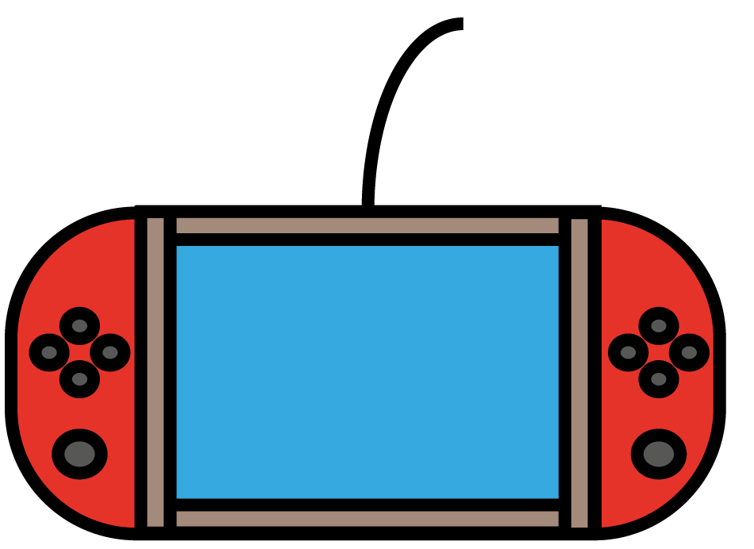
2. 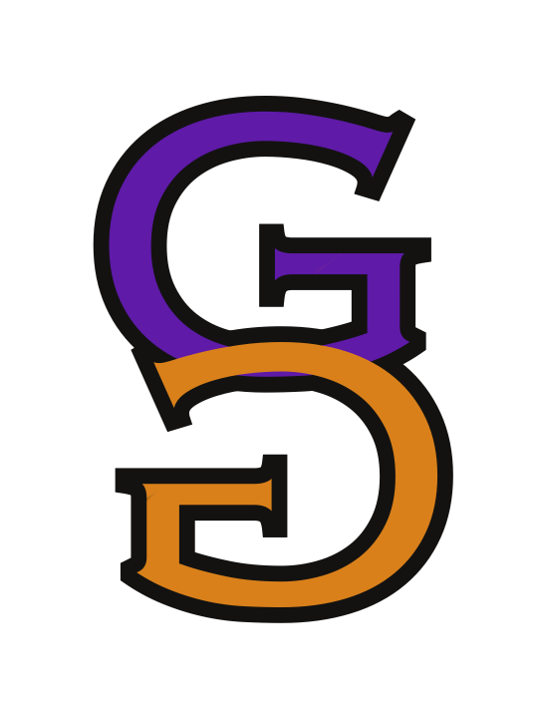
3. 
4. 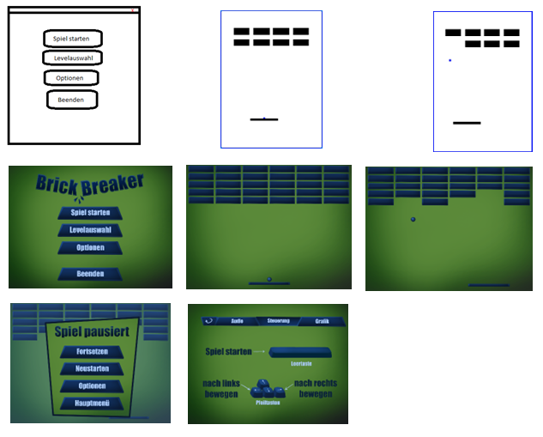
5. 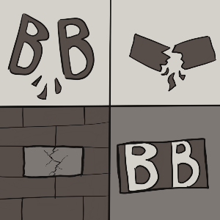 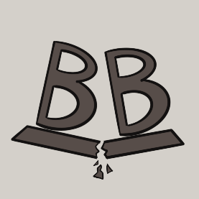 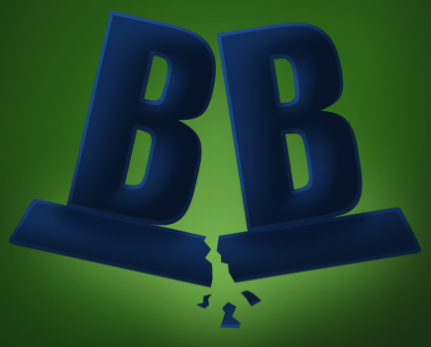
6. 
7. 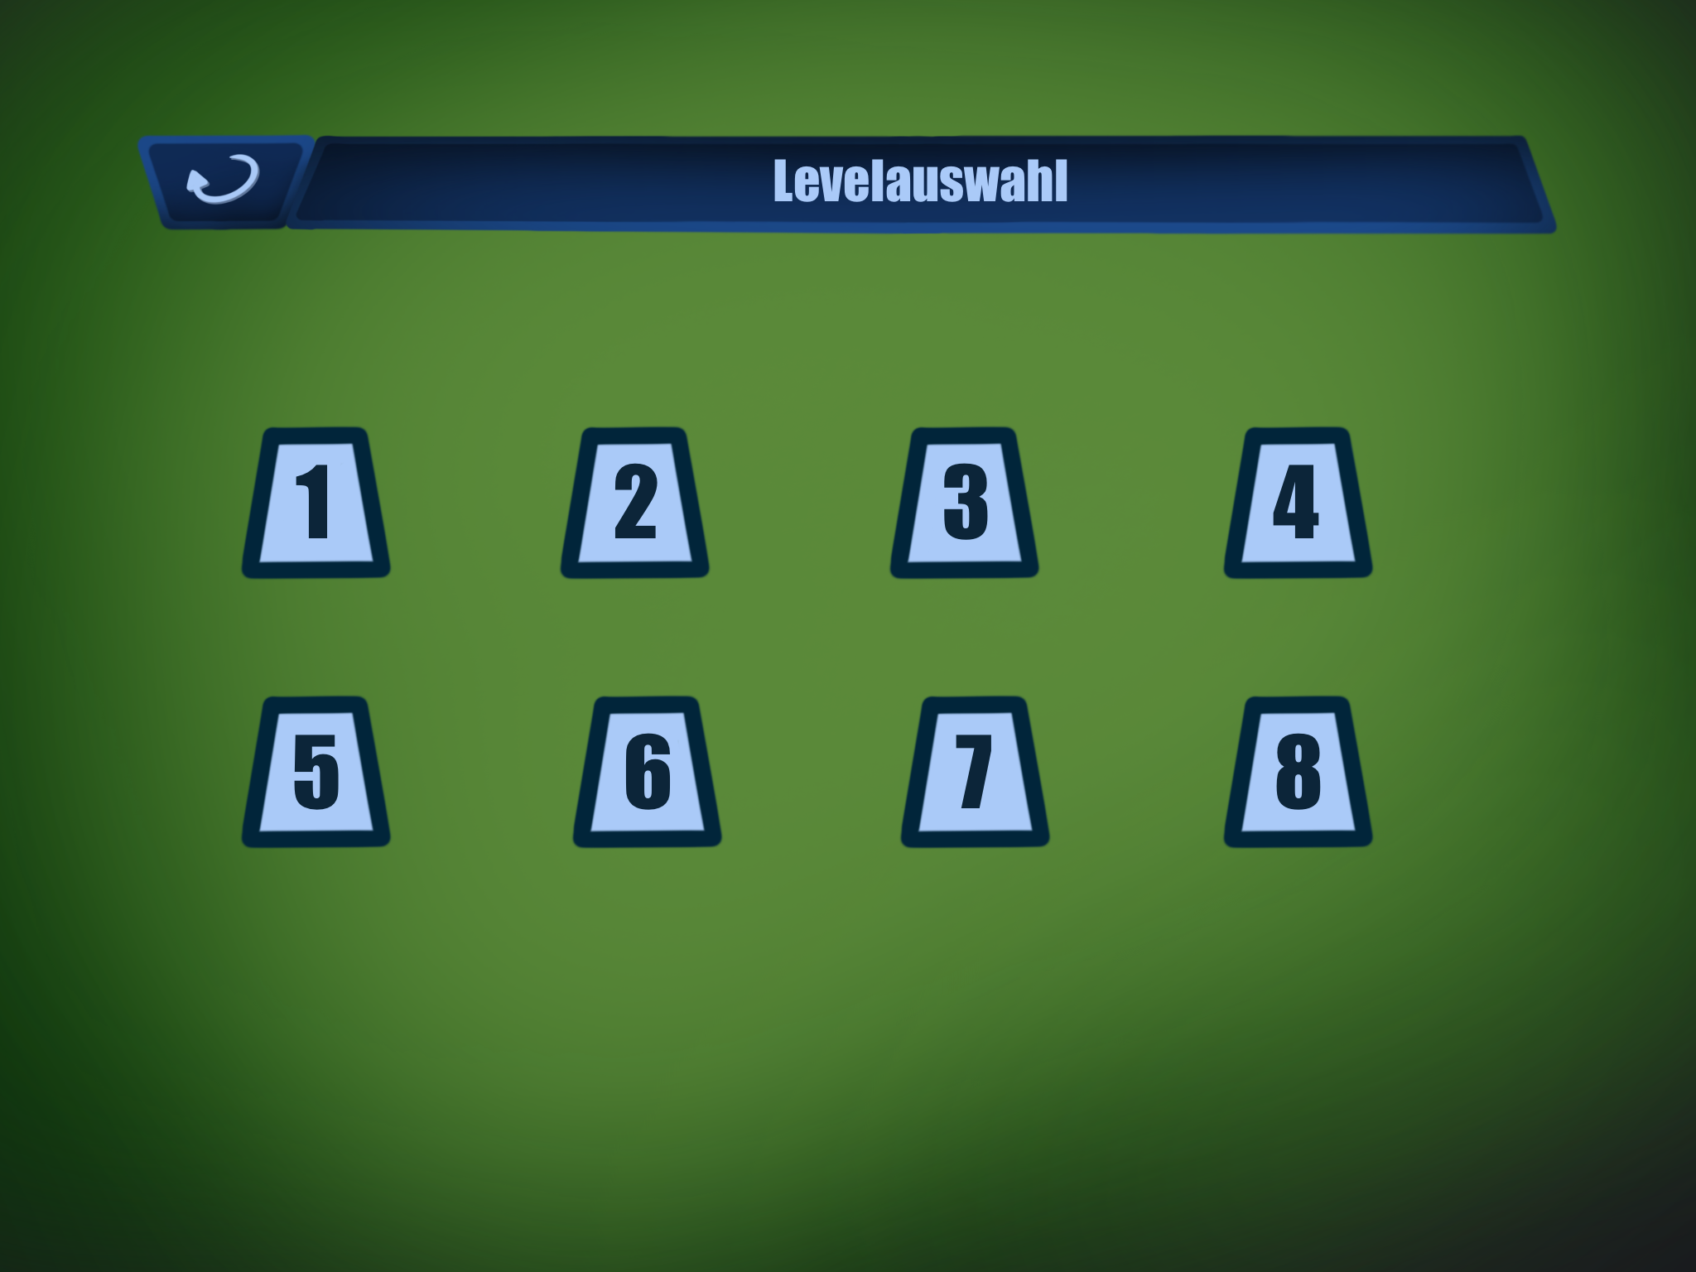
8. 